Жамбыл облысы, Талас ауданы, Есей хан ауылы
Сабақтың тақырыбы: Шаденова Жанерке Макенқызы
Бөлім: |  | Тұқымқуалаушылық пен өзгергіштік заңдылықтары
Сабақтың тақырыбы |  | Г. Мендель ашқан белгілердің тұқым қуалау заңдылығы.
Оқу бағдарламасына сәйкес оқыту мақсаттары |  | 9.12.1. Генетиканың қысқаша даму тарихы. Белгілердің Г. Мендель ашқан тұқым қуалау заңдылықтарын түсіндіру.
Сабақ мақсаты: |  | Оқушыларға генетика ғылымының пайда болуы және дамуы туралы білім беру, генетик ғалымдардың еңбектерімен танысады. Генетика ғылымының биология заңдылықтарын түсіну туралы айтады.. Генетикалық есептерді шығара алады.
Құндылықтарға баулу: |  | «Мәңгілік ел» жалпыұлттық идеясы бойынша «Жалпыға бірдей еңбек қоғамы» құндылығына баулу. Бұл арқылы оқушыларда шығармашылық және сын тұрғысынан ойлауы, функционалдық сауаттылығы, қарым-қатынас жасау қабілеті мен жауапкершілігі артады. Сонымен қатар өмір бойы оқуға, еңбеу етуге, Қазақстандық патриотизм және азаматтық жауапкершілікке деген дағдысы қалыптасады.
Бағалау критерийі: |  | - Генетиканың қысқаша даму тарихын біледі:  - Г. Мендель ашқан белгілердің тұқым қуалау заңдылықтарын ажыратады.
Сабақтың барысы:
Сабақ кезеңі/ Уақыты | Педагогтің әрекеті |  | Оқушының әрекеті |  | Бағалау |  | Ресурстар
Сабақтың басы  Қызығушылықты ояту  7 мин. | І.Ұйымдастыру кезеңі:  а) Оқушылармен сәлемдесу, түгендеу. Психологиялық жағымды ахуал туғызу  Мақсаты: Оқушылар бір-біріне тілек білдіреді, тыңдау дағдыларын дамытуға бағытталады, сондай-ақ барлық оқушылардың қатыстырылуы арқылы сабаққа белсенділігі артады.  Тиімділігі: Оқушылар бір-біріне «Заряд алу» әдісі арқылы жақындасады, энергия алады, көңіл күйін көтереді және бауырмалдығын оятады.  Саралау: Бұл жерде саралаудың «Жіктеу» тәсілі қолданылады. Оқушылардың оқуға деген қызығушылығын арттыру мақсатында мүмкіндігінше оларға таңдау еркіндігі беріледі.
Жаңа сабаққа кіріспе | Қима қағаздарды таңдату арқылы 3 топқа бөлемін. «Зымыран сұрақтар» әдісі  арқылы оқушылар өткен тақырыппен жаңа сабақты байланыстыру мақсатында ой қозғау сұрақтарына жауап береді.  Көбеюге анықтама беріңдер  Митоз дегеніміз не?  Мейоздың кезеңдерін атаңыз.  Онтогенез дегеніміз не?  Көбеюдің биологиялық маңызы.  Жұмыртқа жасушасы қалай аталды?  Жыныс жасушалары қалай аталды?  Онтогенез кезеңдерін атаңыз?  Толық түрленіп даму дегеніміз не?  Мақсаты: Жылдам әрі функционалды түрде сыни ойлануды дамыту.  Саралау: Бұл жерде саралаудың «Диалог және қолдау көрсету» тәсілі көрінеді. Дұрыс мағынада жауап беруге бағыттау мақсатында кейбір оқушыларға ашық сұрақтар, ал кейбір көмек қажет ететін оқушыларға жетелеуші сұрақтар қойылады. |  |  | Ынтымақтастық атмосферасы қалыптасады.  Сұрақтарға жауап беру арқылы миға шабуыл жасап, үй тапсырмасын бекітеді |  |  ҚБ: От шашу арқылы бір-бірін бағалау. |  | Психологиялық ахуал.  Алдыңғы білімді еске түсіру тапсырмалары.
Сабақтың ортасы  Мағынаны ашу.  26 мин.   | «Құмырсқа илеуі» әдісі.  Мақсаты: Сыни тұрғыдан ойлау дағдысын дамыту. Саралау: Бұл жерде саралаудың «Диалог және қолдау көрсету, тапсырма » тәсілі көрінеді.  №1-тапсырма  Оқулықтағы жаңа сабақтың мәтінін оқуға тапсырма береді  Тірек сөздермен танысып, өз дәптерлеріне жазып алады.  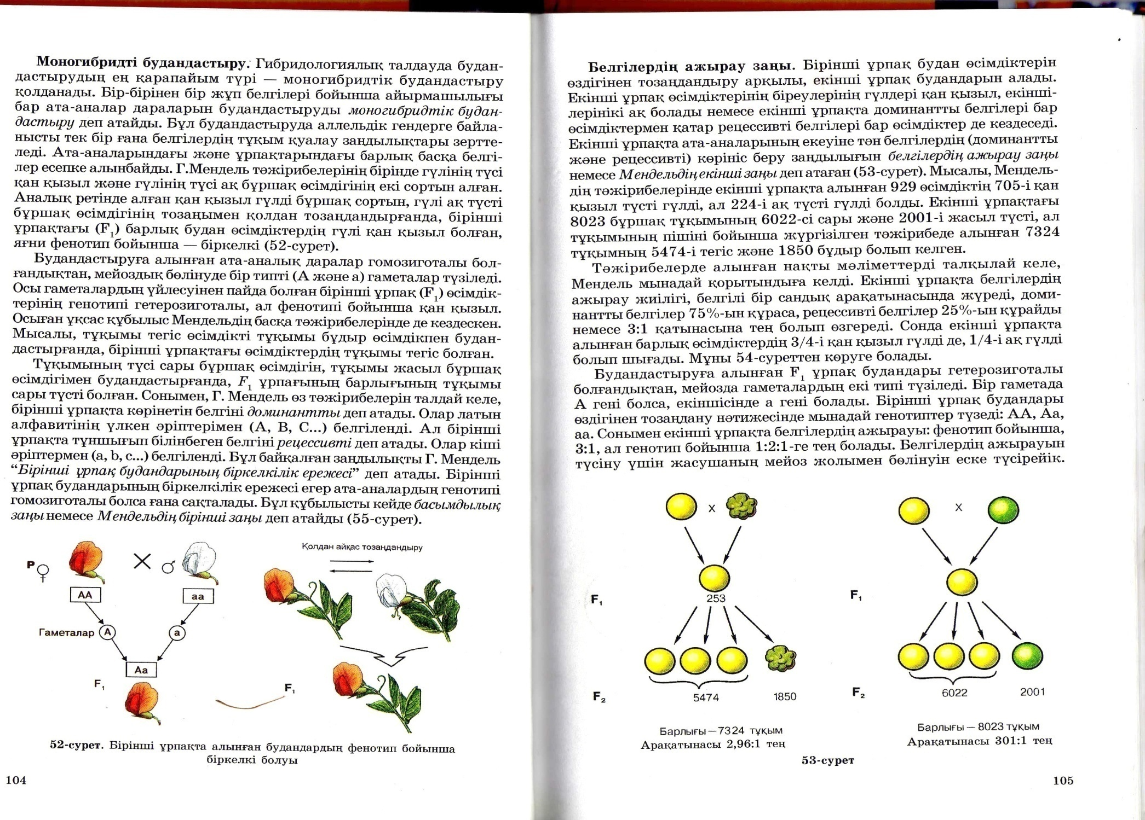 |  |  | Білу және түсіну  Қандай белгі доминантты, қайсысы рецессивті деп аталады?  Қолдану  1.Зерттеу нысаны ретінде бұршақтың артықшылықтары мен Мендель тәжірибелері арасындағы байланысты анықтай алады. |  | Қалыптастырушы бағалау:  “Басбармақ “ әдісі арқылы бағаланады  Дескриптор: Жалпы - 3 балл.  -тапсырмаларды талқылайды;  -сұрақтарға жауап береді. |  | 8-сынып оқулығы  Жұмыс дәптерлері.
 | №2-тапсырма  Оқулықта берілген қолдану айдарындағы тапсырмаларды орындатады, бақылайды, мысал, үлгі көрсетеді. |  |  | Талдау:  1.Мендель тәжірибелерінің кезеңдері мен олардың нәтижелерін талдайды.  2.Г. Мендель бірінші және екінші будандарын алу үшін ата-ана ретінде қандай ағзаны қолданғанын сызба түрінде бейнелей алады |  | Дескриптор: Жалпы - 3 балл.  -Нәтижелерді талдайды;  -Сызба түрінде бейнелей алады. |  | 8-сынып оқулығы  Жұмыс дәптерлері
Сабақтың соңы  Ой толғаныс.  Рефлексия  7 мин.   | «Еркін микрофон» әдісі.  Мұғалім сабақты қорытындылау мақсатында оқушылардың сабаққа деген көзқарасын, рефлексиясын тыңдайды.  Мақсаты:Оқушы алған білімін саралай білуге дағдыланады.  Тиімділігі:Тақырып бойынша оқушылардың пікірін анықтайды. Жинақталған деректердің құнды болуын қадағалайды.  Саралау: Бұл кезеңде саралаудың «Қорытынды» тәсілі көрінеді. |  |  | Оқушылар бүгінгі сабақтың мақсаты, тақырыбы бойынша өз ойын айту арқылы сабаққа қорытынды жасайды. |  | Мұғалім оқушыларды «Жапондық бағалау» әдісі арқылы бағалайды. Яғни «Дұрыс келісемін», «Толықтырамын, басқа көзқарасым бар», «Менің сұрағым бар». Сонымен қатар 1-10 баллдық жүйе бойынша оқушылардың сабаққа қатысу белсенділігі бойынша бағаланады.
Саралау. Сіз қандай тәсілмен көбірек қолдау көрсетпексіз? Сіз қабілетті оқушылардың алдына қандай тапсырмалар қоясыз? |  |  |  | Бағалау. Сіз оқушылардың материалды игеру деңгейін қалай тексеруді жоспарлап отырсыз? |  |  |  | Денсаулық және қауіпсіздік техникасын сақтау
«Диалог және қолдау көрсету», «Тапсырма», «Жіктеу».  Саралау тапсырмаларды іріктеуді, белгілі бір оқушыдан күтілетін нәтижені, оқушыға жеке қолдау көрсетуде, оқу материалы мен ресурстарды оқушылардың жеке қабілеттерін ескере отырып әзірлеуді қамтиды. |  |  |  | «Мадақтау сөз» әдісі. 1-10 баллдық жүйе бойынша бағаланады. |  |  |  | Денсаулық сақтау технологиялары.  Сабақта сергіту жаттығулары мен белсенді жұмыс түрлерін қолданамын.  Осы сабақта қолданылатын  Қауіпсіздік техникасы ережелерінің тармақтары орындалады.
Жалпы бағалау
Сабақтың қандай екі аспектісі жақсы өтті? Оқыту туралы да, сабақ беру туралы да ойланыңыз.
1:
2:
Сабақты жақсартуға не жәрдемдесер еді? Оқыту туралы да, сабақ беру туралы да ойланыңыз.
1:
2:
Сабақ кезінде, сынып немесе жекелеген оқушылардың жетістіктері/қиыншылықтары туралы мен нені анықтадым? Келесі сабақтарда неге назар аудару керек?
1:
2:

